NGUYỄN TRÍ HIẾU CNKT MÁY TÍNH  2023 | BỘ CÔNG THƯƠNG  TRƯỜNG ĐẠI HỌC CÔNG NGHIỆP HÀ NỘI  ---------------------------------------  ĐỒ ÁN TỐT NGHIỆP ĐẠI HỌC  CNKT MÁY KÍNH  THIẾT KẾ MÔ HỆ THỐNG TRẠM  QUAN TRẮC MÔI TRƯỜNG VÀ ỨNG DỤNG GIÁM SÁT TRÊN ĐIỆN THOẠI THÔNG MINH  CBHD : ThS. Phạm Thị Quỳnh Trang  Sinh viên thực hiện : Nguyễn Trí Hiếu  Mã SV : 2020606317  Hà Nội – 2025
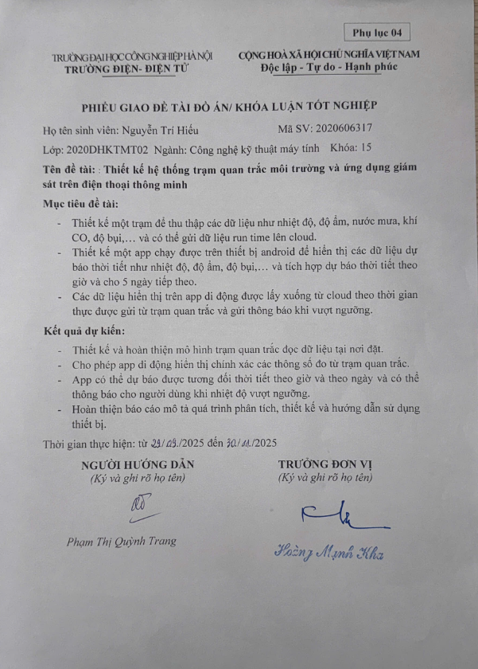
LỜI CẢM ƠN
Hòa mình cùng sự phát triển mạnh mẽ của công nghệ thông tin và điện tử, trường Đại học Công nghiệp Hà Nội đã luôn nâng cao trang thiết bị học tập, cập nhật chương trình giảng dạy để sinh viên có thể luôn nắm bắt được những kiến thức tốt nhất đáp ứng cho nhu cầu học tập và xã hội. Những môn học về điện tử đã được ứng dụng rất nhiều. Bên cạnh đó nhà trường còn tạo mọi điều kiện để sinh viên có thể làm quen với các trang thiết bị qua các mô hình học tập.
Em cũng xin gửi cảm ơn chân thành nhất tới các thầy cô giáo trong trường Đại học Công nghiệp Hà Nội nói chung, các thầy cô trong Bộ môn Kỹ Thuật Máy Tính nói riêng đã dạy dỗ cho em kiến thức về các môn đại cương cũng như các môn chuyên ngành, giúp em có được cơ sở lý thuyết vững vàng và tạo điều kiện giúp đỡ trong suốt quá trình tham gia học tập.
Em xin chân thành cảm ơn cô Phạm Thị Quỳnh Trang đã tận tình giúp đỡ và hướng dẫn để em hoàn thành đồ án tốt nghiệp này. Em cũng xin gửi lời cảm ơn tới các thầy cô đã giảng dạy và giúp đỡ chúng em rất nhiều trong quá trình học tập.
Hà Nội, ngày tháng năm 2025
Sinh viên
Hiếu
Nguyễn Trí Hiếu

MỤC LỤC
LỜI CẢM ƠN...............................................................................................i
MỤC LỤC....................................................................................................1
DANH MỤC BẢNG KÝ HIỆU, TỪ VIẾT TẮT........................................3
DANH MỤC HÌNH ẢNH...........................................................................4
DANH MỤC BẢNG BIỂU.........................................................................6
MỞ ĐẦU.................................................................................................... 7
1. Lý do chọn đề tài..........................................................................................7
2. Mục tiêu và nhiệm vụ của đề tài...................................................................7
3. Phương pháp nghiên cứu..............................................................................8
4. Ý nghĩa khoa học và giá trị thực tiễn của đề tài...........................................8
5. Ý nghĩa khoa học..........................................................................................9
6. Tính cấp thiết của đề tài................................................................................9
CHƯƠNG 1. TỔNG QUAN......................................................................10
1.1 Tình hình nghiên cứu ngoài nước.............................................................10
1.2 Tình hình nghiên cứu trong nước..............................................................10
1.3 Một số sản phẩm hiện có trên thị trường..................................................11
1.3.1. Ứng Dụng IQAir AirVisual...................................................................11
1.3.2. Ứng dụng The Weather Channel...........................................................13
1.4 Các công cụ sử dụng trong đồ án..............................................................14
1.4.1. Phần mềm Android Studio.........................................................................14
1.4.2. Ngôn ngữ lập trình C++..............................................................................15
1.4.3. Ngôn ngữ lập trình Java..............................................................................16
1.4.4. Phần mềm Arduino IDE..............................................................................16
1.4.5. Các linh kiện sử dụng..................................................................................18

Kết luận chương 1...........................................................................................23
CHƯƠNG 2. THIẾT KẾ HỆ THỐNG......................................................24
2.1. Phân tích yêu cầu bài toán....................................................................24
2.1.1. Mục tiêu thiết kế...................................................................................24
2.1.2. Điều kiện ràng buộc của thiết kế..........................................................24
2.1.3. Phương án thiết kế................................................................................25
2.1.4. Tiêu chí đánh giá sản phẩm..................................................................26
2.2. Sơ đồ khối tổng thể của hệ thống.........................................................27
2.3. Thiết kế phần cứng...............................................................................27
2.4. Thiết kế phần mềm nhúng....................................................................30
2.5. Thiết kế phần mềm ứng dụng trên điện thoại......................................32
2.6. Thiết kế database trên Web để lưu trữ thông tin..................................37
Kết luận chương 2..........................................................................................37
CHƯƠNG 3. KẾT QUẢ THỰC HIỆN................................................... 38
3.1. Vận hành sản phẩm.............................................................................38
3.2. Kiểm thứ chức năng hệ thống.............................................................39
3.3. Đánh giá sản phẩm.............................................................................46
Kết luận chương 3........................................................................................46
KẾT LUẬN..............................................................................................47
TÀI LIỆU THAM KHẢO........................................................................48
PHỤ LỤC................................................................................................ 49

DANH MỤC BẢNG KÝ HIỆU, TỪ VIẾT TẮT
STT | Ký hiệu | Tiếng Anh | Tiếng Việt
1 | UAV | Unmanned Vehicle | Phương tiện bay không người lái
2 | IOT | Internet of Things | Internet vạn vật
3 | AQI | Air Quality Index | Chỉ số chất lượng không khí
4 | GUI | Graphical User Interface | Giao diện người dùng dạng đồ họa
5 | IDE | Integrated Development Environment | Môi trường phát triển tích hợp
6 | USB | Universal Serial Bus | Cổng nối tiếp đa dụng
7 | SPI | Serial Peripheral Interface | Giao tiếp ngoại vi nối tiếp
8 | I2C | Inter-Integrated Circuit | Giao tiếp liên mạch tích hợp
9 | CPU | Central Progressing Unit | Bộ xử lý trung tâm
10 | CO | Carbon Monoxide | Khí CO
11 | API | Application Programming Interface | Giao diện lập trình ứng dụng

DANH MỤC HÌNH ẢNH
Hình 1.1 Logo ứng dụng AirVisual 11
Hình 1.2 Giao diện ứng dụng AirVisual 12
Hình 1.3 Chỉ số an toàn của không khí 12
Hình 1.4 Lịch sử chất lượng không khí trong ứng dụng 13
Hình 1.5 Logo ứng dụng The Weather Channel 13
Hình 1.6 Giao diện ứng dụng The Weather Channel 14
Hình 1.7 Logo ứng dụng Android Studio 14
Hình 1.8 Logo ứng dụng Arduino IDE 16
Hình 1.9 ESP32 17
Hình 2.1 Hướng giải quyết của đồ án 27
Hình 2.2 Sơ đồ nguyên lý của hệ thống 28
Hình 2.3 Mạch in PCB...................................................................................30
Hình 2.4 Kết nối giữa Arduino IDE và ESP32 qua PORT "COM"...............31
Hình 2.5 Lưu đồ thuật toán chương trình điều khiển 31
Hình 2.6 Lưu đồ thuật toán ứng dụng di động 33
Hình 2.7 Tool hỗ trợ kết nối lên firebase 33
Hình 2.8 Bảng hướng dẫn trên Firebase 34
Hình 2.9 Nền tảng OpenWeatherMap 34
Hình 2.10 Trang web chính của OpenWeather 35
Hình 2.11 Các ngưỡng bụi mịn PM2.5 35
Hình 2.12 Nền tảng Firebase 36
Hình 2.13 Các giá trị sau khi được gửi lên Firebase 37
Hình 3.1 Mạch sau khi hoàn thiện 38
Hình 3.2 Giao diện ứng dụng 38
Hình 3.3 Màn hình dự báo cho các ngày sắp tới 39
Hình 1 Biểu tượng của ứng dụng 49
Hình 2 Giao diện thêm trạm 50
Hình 3 Giao diện đặt tên trạm 50
Hình 4 Sử dụng ứng dụng 51
Hình 5 Hiển thị tình trạng thời tiết và thời gian 51
Hình 6 Hiển thị chất lượng không khí 52
Hình 7 Dự báo về thời tiết trong khoảng thời gian tiếp theo 52
Hình 8 Dự báo về thời tiết của 5 ngày tới 52

DANH MỤC BẢNG BIỂU

Bảng 1.1: Thông số kĩ thuật ESP32 19
Bảng 1.2: Thông số kĩ thuật DHT22 20
Bảng 1.3: Thông số kĩ thuật MP135 21
Bảng 1.4: Thông số kĩ thuật nồng độ bụi 22
Bảng 1.5: Thông số kĩ thuật cảm biến mưa 23
Bảng 2.1: Quy đổi giá trị analog sang ppm 36
Bảng 3.1: Kiểm thử chức năng cảnh báo trên mạch điện..............................39
Bảng 3.2: Kiểm thử chức năng cảnh báo không khí......................................40
Bảng 3.3: Kiểm thử chức năng cảnh báo nhiệt độ.........................................41
Bảng 3.4: Kiểm thử thời gian cập nhật dữ liệu 42
Bảng 3.5: Kiểm thử chức năng đưa ra lời khuyên 43
Bảng 3.6: Các chức năng cơ bản đã kiểm thử …….……….........…………45

MỞ ĐẦU
- Lý do chọn đề tài
Ngày nay với nhu cầu về cuộc sống tiện nghi, thông minh, mọi người đòi hỏi nhà thiết kế, chế tạo ra những sản phẩm đáp ứng những nhu cầu đó. Một trong số đó cần kể tới là hệ thống quan trắc môi trường. Một cách gần gũi, đó là ứng dụng xem thời tiết trên các thiết bị thông minh như điện thoại, laptop, máy tính. Dưới đây là một số tác dụng quan trọng của trạm quan trắc môi trường:
- Giám sát chất lượng môi trường: Hệ thống cung cấp thông tin về chất lượng không khí, nước, đất và các yếu tố môi trường khác.
- Cảnh báo và cảnh báo sớm: Hệ thống có thể cung cấp cảnh báo khi mức độ ô nhiễm hoặc các chỉ số môi trường vượt quá ngưỡng an toàn.
- Theo dõi thời tiết: Hệ thống có thể cung cấp thông tin về thời tiết như nhiệt độ, độ ẩm, áp suất và dự báo thời tiết.
- Tư vấn và hướng dẫn: Ứng dụng di động có thể cung cấp thông tin hữu ích và tư vấn liên quan đến môi trường cho người dùng.
- Nghiên cứu và phân tích: Sử dụng dữ liệu cho các nghiên cứu phân tích của chuyên gia giúp cải thiện độ chính xác của dự đoán.
- Mục tiêu và nhiệm vụ của đề tài
Phát triển hệ thống giám sát môi trường: Tập trung vào xây dựng hệ thống trạm quan trắc môi trường để thu thập dữ liệu về chất lượng không khí, nhiệt độ và độ ẩm.
Phân tích và xử lý dữ liệu: Nhằm phát triển các phương pháp và công cụ để phân tích và xử lý dữ liệu môi trường thu thập được từ các trạm quan trắc.
Phát triển ứng dụng di động: Nghiên cứu có thể liên quan đến việc phát triển giao diện người dùng thân thiện, cảnh báo và chia sẻ dữ liệu môi trường.
Tích hợp công nghệ IoT: Nghiên cứu và phát triển các phương pháp tích hợp công nghệ IoT (Internet of Things) vào trạm quan trắc môi trường.
Ứng dụng và quản lý dữ liệu: Tập trung vào việc áp dụng dữ liệu môi trường thu thập được vào các lĩnh vực như dự báo chất lượng không khí, quản lý môi trường và đưa ra quyết định hỗ trợ.
- Đối tượng nghiên cứu
Đối tượng nghiên cứu chính của đề tài là mô hình IOT thực hiện chức năng lấy các chỉ số trong môi trường tự nhiên và thông báo cho người dùng qua thiết bị di động thông minh.
Việc nghiên cứu gồm các nhiệm chính:
- Đặc trưng của các chỉ số không khí trong tự nhiên như: Nhiệt độ, độ ẩm, độ bụi, khí CO,...Các giới hạn về sự ảnh hưởng của các đặc tính của thông số về nhiệt độ,...được coi là tốt, vừa phải, có hại cho sức khỏe của con người.
- Các phương pháp để hiện thực hóa các chức năng đưa ra. Sử dụng vi điều khiển và các cảm biến để đọc giá trị các thông số đó ở nơi ta cần theo dõi. Thiết kế phần mềm điều khiển phần cứng, phần mềm và phần cloud để lưu dữ các thông số một cách chính xác và đầy đủ.
- Thiết kế sao cho cả hệ thống IOT hoạt động một cách mượt mà và đồng bộ ở tất cả các phần. Sử dụng dịch vụ web của bên khác để lấy thông tin về việc dự báo thời tiết theo giờ và theo ngày.

- Phương pháp nghiên cứu
Nghiên cứu thực nghiệm: Bao gồm việc đánh giá tính chính xác, độ ổn định và đáng tin cậy của các thành phần hệ thống, cũng như đánh giá hiệu suất và khả năng hoạt động trong các điều kiện môi trường khác nhau.
Nghiên cứu mô phỏng: Sử dụng mô phỏng máy tính để tái tạo môi trường và mô phỏng hoạt động bằng cách sử dụng các mô hình toán học và thuật toán phân tích.
Nghiên cứu tham khảo và phân tích: Tham khảo và phân tích các sản phẩm đã được sử dụng trong cuộc sống, lấy đó làm nền tảng để tiến hành nghiên cứu, phân tích các chức năng của sản phẩm.
Nghiên cứu so sánh và đánh giá: Sử dụng các phép đo, thử nghiệm và phân tích để đánh giá hiệu suất, tính chính xác, hiệu quả và khả năng mở rộng của các phương pháp và công nghệ.
- Ý nghĩa khoa học và giá trị thực tiễn của đề tài

Ý nghĩa khoa học:
- Nâng cao hiểu biết về môi trường: Cung cấp cơ sở dữ liệu và thông tin quan trọng về môi trường, và các lời khuyên cho người dùng về thời tiết nơi ở.
- Phát triển công nghệ môi trường: Góp phần vào sự phát triển và ứng dụng công nghệ trong lĩnh vực môi trường.
- Hỗ trợ việc giám sát và quản lý môi trường: Hệ thống đóng vai trò quan trọng trong việc giám sát các thông số chính của môi trường.
Giá trị thực tiễn:
- Cải thiện quản lý môi trường: Giúp cung cấp thông tin chính xác và liên tục về chất lượng môi trường.
- Tăng cường nhận thức và tham gia của công chúng: Cung cấp thông tin về chất lượng môi trường cho công chúng.
- Phát hiện sớm và ứng phó với các vấn đề môi trường: Liên tục thu thập dữ liệu và cung cấp cảnh báo sớm về các vấn đề môi trường, đặc biệt là khói bụi.
- Khuyến khích phát triển công nghệ và khởi nghiệp: Tạo ra cơ hội để phát triển và ứng dụng công nghệ trong lĩnh vực môi trường thông minh.
- Tính cấp thiết của đề tài
Đánh giá mức độ ô nhiễm không khí của môi trường nơi đặt trạm.
Theo dõi xu hướng và biến đổi thông qua việc thu thấp dữ liệu liên tục.
Hỗ trợ quyết định và chính sách của các nhà nghiên cứu nếu cần dữ liệu.
Tạo nhận thức và thay đổi hành vi: Trạm quan trắc môi trường không khí cung cấp thông tin công khai về chất lượng không khí giúp tăng cường nhận thức của người dân về yếu tố môi trường trong việc bảo vệ sức khỏe các nhân và gia đình.

- TỔNG QUAN
  - Tình hình nghiên cứu ngoài nước
Mạng lưới quan trắc hiện đại: Các quốc gia phát triển như Mỹ, Đức, Nhật Bản và Trung Quốc đã xây dựng hệ thống quan trắc rộng khắp, kết hợp nhiều nguồn dữ liệu: trạm cố định, trạm di động, vệ tinh và UAV.
Dữ liệu mở và phân tích: Xu hướng hiện nay là chia sẻ dữ liệu quan trắc dạng open data giúp tối ưu việc nghiên cứu và dự đoán.
Ứng dụng trí tuệ nhân tạo và Big Data: Nhiều nghiên cứu đã kết hợp Machine Learning/Deep Learning để dự báo chất lượng không khí ngắn hạn và dài hạn, thay vì chỉ dựa trên thống kê truyền thống.
Thách thức hiện nay:
- Độ chính xác và đồng nhất: Việc đảm bảo độ chính xác và tính đồng nhất của dữ liệu giữa các trạm giám sát tại các khu vực khác nhau.
- Chi phí và bảo trì: Chi phí lắp đặt và duy trì các trạm giám sát không khí vẫn là một vấn đề lớn, đặc biệt là ở các nước đang phát triển.
- Yêu cầu: Tích hợp thêm các cảm biến giá tốt mà vẫn giữ được độ tin cậy.
Ngày nay tình hình nghiên cứu nước ngoài về trạm quan trắc môi trường không khí cũng rất phong phú và đa dạng. Các quốc gia trên thế giới đang thực hiện nhiều nghiên cứu liên quan đến việc đo lường, theo dõi và đánh giá chất lượng không khí để hiểu rõ hơn về tình trạng ô nhiễm không khí và tác động của nó đến sức khỏe và môi trường.
  - Tình hình nghiên cứu trong nước
Ở Việt Nam, vấn đề ô nhiễm không khí ngày càng nghiêm trọng, đặc biệt tại Hà Nội, TP.HCM và các khu công nghiệp lớn. Việc quan trắc và cảnh báo chất lượng không khí trở thành nhu cầu cấp thiết.
Mạng lưới quan trắc quốc gia: Bộ Tài nguyên và Môi trường đã triển khai nhiều trạm quan trắc tự động tại các thành phố lớn. Tuy nhiên, số lượng trạm còn hạn chế, phân bố chưa đồng đều, và chi phí vận hành cao.
Ứng dụng công nghệ IoT: Các trường đại học, viện nghiên cứu và startup trong nước đang phát triển nhiều mô hình trạm quan trắc chi phí thấp sử dụng cảm biến IoT, có khả năng kết nối Internet và gửi dữ liệu thời gian thực lên nền tảng đám mây (Firebase, ThingsBoard, hoặc các hệ thống do Việt Nam phát triển).
Thách thức hiện nay:
- Nguồn lực và kinh phí: Đầu tư cho mạng lưới quan trắc còn hạn chế, chủ yếu tập trung ở đô thị lớn.
- Độ tin cậy của cảm biến chi phí thấp: Cần hiệu chuẩn thường xuyên để dữ liệu chính xác.
- Khai thác dữ liệu: Chưa có nhiều nghiên cứu ứng dụng dữ liệu quan trắc để xây dựng mô hình dự báo hay tích hợp vào hệ thống cảnh báo cộng đồng.
Như vậy, có thể thấy xu hướng nghiên cứu và ứng dụng hiện nay là tận dụng IoT và AI để mở rộng khả năng quan trắc môi trường với chi phí hợp lý, đồng thời cải thiện độ chính xác và tính kịp thời của các cảnh báo. Đây chính là cơ sở để đề tài của chúng em trở nên cần thiết và có tính thực tiễn cao.
  - Một số sản phẩm hiện có trên thị trường
- Ứng Dụng IQAir AirVisual
IQAir AirVisual là một trong những ứng dụng phổ biến nhất hiện nay để theo dõi chất lượng không khí và thời tiết. Ứng dụng cung cấp dữ liệu theo thời gian thực tại nhiều khu vực trên thế giới.

Hình 1.1 Logo ứng dụng AirVisual
https://play.google.com/store/apps/details?id=com.airvisual
Tính tới thời điểm hiện tại thì ứng dụng AirVisual cho phép bạn xem được hơn 100 quốc gia và hàng chục ngàn thành phố trên thế giới, kết nối với hàng chục nghìn trạm quan trắc chính thức và thiết bị cảm biến cộng đồng.
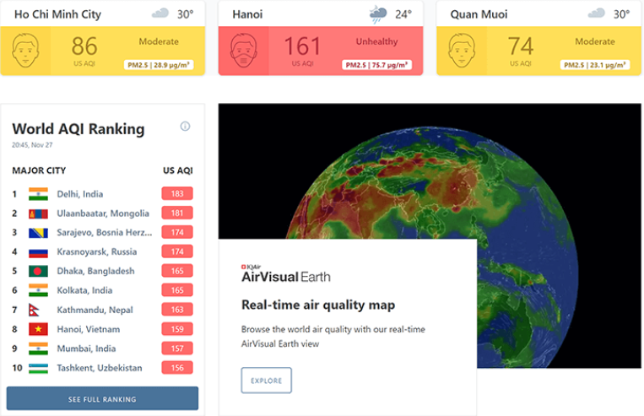
Hình 1.2 Giao diện ứng dụng AirVisual
https://play.google.com/store/search?q=air%20visual&c=apps&hl=vi

AirVisual cung cấp chỉ số bụi mịn PM2.5, dự đoán và đưa ra cảnh báo về mức độ ô nhiễm lẫn thời tiết tại khu vực bạn đang tra cứu. Người dùng có thể theo dõi các chỉ số chất lượng không khí (AQI), nồng độ bụi mịn PM2.5, PM10, ozone, NO₂, SO₂, CO, cùng dự báo xu hướng trong 7 ngày tới
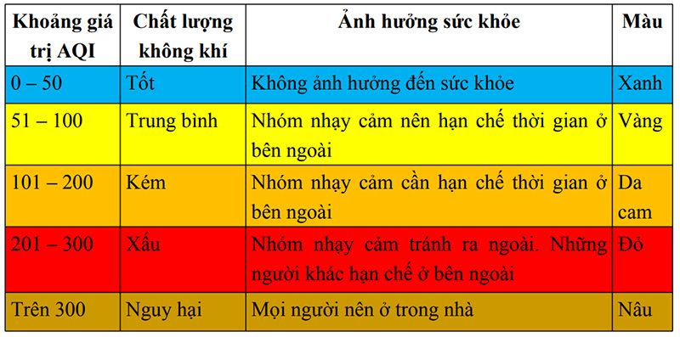
Hình 1.3 Chỉ số an toàn của không khí
https://www.iqair.com/vi/usa
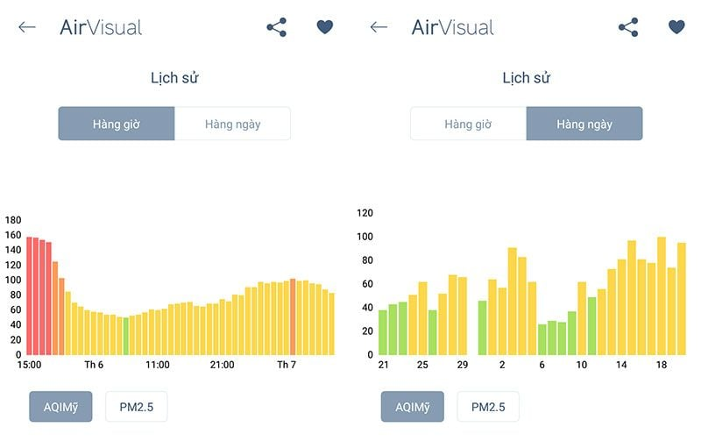
Hình 1.4 Lịch sử chất lượng không khí trong ứng dụng
https://play.google.com/store/search?q=air%20visual&c=apps&hl=vi
- Ứng dụng The Weather Channel
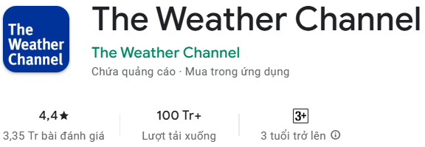
Hình 1.5 Logo ứng dụng The Weather Channel
https://apps.microsoft.com/detail/9wzdncrfhwsd?hl=vi-VN&gl=FR

Nhận thông tin thời tiết ở thời điểm hiện tại với các tiêu đề ảnh trên điện thoại và kích vào ứng dụng này mỗi khi cần thông tin chi tiết hơn về thời tiết, dự báo và thông tin thời tiết The Weather Channel khả năng cung cấp thông báo thời tiết trên màn hình trong khi vẫn cho phép người dùng xem radar khu vực lân cận để luôn cập nhật trước từng cơn bão.
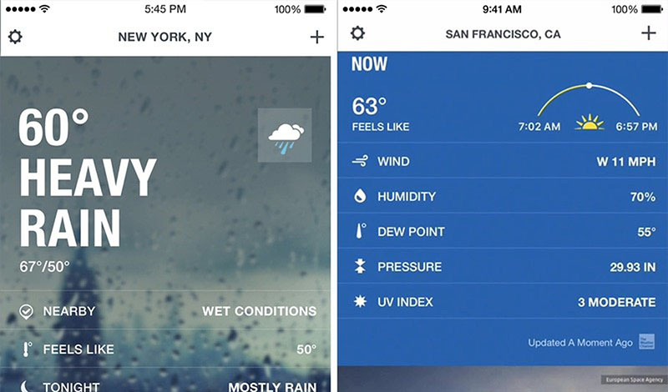
Hình 1.6 Giao diện ứng dụng The Weather Channel
https://apps.microsoft.com/detail/9wzdncrfhwsd?hl=vi-VN&gl=FR
Các ứng dụng trên đều có các chức năng cơ bản sau:
- Dự báo thời tiết: Tất cả các ứng dụng thời tiết đều cung cấp thông tin dự báo thời tiết cho người dùng.
- Định vị và tự động cập nhật: Các ứng dụng thời tiết thường sử dụng tính năng định vị GPS trên điện thoại để xác định vị trí của người dùng và cung cấp thông tin thời tiết chính xác cho vị trí đó.
- Giao diện người dùng thân thiện: Chúng cung cấp thông tin thời tiết theo các biểu đồ, biểu đồ hoặc cách hiển thị khác nhau để người dùng có thể dễ dàng hiểu và theo dõi.
- Thông báo và cảnh báo: Thường cung cấp thông báo và cảnh báo về các điều kiện thời tiết đặc biệt như mưa, bão, tuyết, sấm sét, và nhiệt độ cao hay thấp.
  - Các công cụ sử dụng trong đồ án

1.4.1. Phần mềm Android Studio

Hình 1.7 Logo ứng dụng Android Studio
https://quantrimang.com/cong-nghe/cai-android-studio-windows-182399
Android Studio là một môi trường phát triển tích hợp (IDE) được phát triển bởi Google, được sử dụng chủ yếu để phát triển ứng dụng di động chạy trên nền tảng Android. Đây là một công cụ mạnh mẽ và toàn diện, cung cấp một loạt các tính năng và công cụ hỗ trợ cho việc phát triển ứng dụng Android.
Các đặc điểm của Android Studio
- Cấu trúc dự án: Android Studio sử dụng cấu trúc dự án dựa trên Gradle, một hệ thống quản lý dự án và xây dựng mã nguồn mở.
- Ngôn ngữ lập trình: Android Studio hỗ trợ việc phát triển ứng dụng Android bằng nhiều ngôn ngữ lập trình, trong đó Java và Kotlin là hai ngôn ngữ chính.
- Trình biên dịch và gỡ lỗi: Android Studio tích hợp trình biên dịch và trình gỡ lỗi mạnh mẽ để phát triển ứng dụng Android.
- Giả lập thiết bị: Android Studio đi kèm với một số giả lập thiết bị Android để bạn kiểm tra và thử nghiệm ứng dụng trên nhiều phiên bản Android.
- Quản lý phiên bản: Android Studio tích hợp với hệ thống quản lý phiên bản Git để quản lý mã nguồn của ứng dụng.
Chức năng của Android Studio
- Dự án và cấu trúc mã nguồn.
- Trình biên dịch và gỡ lỗi.
- Thiết kế giao diện người dùng.
- Quản lý tài nguyên.
- Mô phỏng và kiểm thử.
- Phân tích và tối ưu hóa.

1.4.2. Ngôn ngữ lập trình C++
C++ là một ngôn ngữ lập trình mạnh mẽ và đa năng, phát triển từ ngôn ngữ C cổ điển. Nó kết hợp các tính năng của lập trình hướng đối tượng (OOP) và lập trình hệ thống, cung cấp khả năng cao và kiểm soát gần như tuyệt đối với phần cứng. Dưới đây là một số đặc điểm quan trọng của C++:
- Lập trình hướng đối tượng (OOP): Cung cấp các thư viện hỗ trợ người dùng lập trình phần mềm cho các dự án lớn theo cấu trúc hướng đôi tượng giúp quản lý và bảo trì dễ dàng.
- Hiệu suất cao: Tốc độ xử lý khá cao so với các ngôn ngữ bậc cao khác, cùng với các thư viện hỗ trợ tối ưu cho phần mềm giúp tăng tốc độ và bộ nhớ.
- Quản lý bộ nhớ: Đây là một ngôn ngữ nâng cao hơn so với C. Nó hỗ trợ khả năng quản lý bộ nhớ linh hoạt và dễ dàng thông qua các thư viện hữu ích, giúp người dùng không cần thao tác ổn định.

1.4.3. Ngôn ngữ lập trình Java
Java là một ngôn ngữ lập trình phổ biến và mạnh mẽ, được phát triển bởi Sun Microsystems (hiện tại là Oracle) vào những năm 1990. Java được thiết kế để có tính đơn giản, dễ sử dụng và có khả năng chạy trên nhiều nền tảng khác nhau.
Hỗ trợ thư viện phong phú: Với một loạt các thư viện tiêu chuẩn (Java Standard Library) cung cấp các lớp và giao diện để xử lý các tác vụ chung như nhập/xuất dữ liệu, xử lý chuỗi, đồ thị, mạng, đa luồng và nhiều hơn nữa.
Hỗ trợ lập trình hướng đối tượng: Java là một ngôn ngữ lập trình hướng đối tượng, cho phép nhà phát triển xây dựng các đối tượng có tính chất, thuộc tính và phương thức.
An toàn và bảo mật: Java có các tính năng bảo mật tích hợp như quản lý bộ nhớ tự động, kiểm soát truy cập vào dữ liệu và quản lý ngoại lệ.
Đa luồng và xử lý đồng thời: Java cung cấp hỗ trợ đa luồng tích hợp, cho phép bạn xây dựng các ứng dụng đồng thời và xử lý các tác vụ đa nhiệm hiệu quả.
1.4.4. Phần mềm Arduino IDE

Hình 1.8 Logo ứng dụng Arduino IDE
https://dientutuonglai.com/arduino-ide-la-gi.html
Arduino IDE là một ứng dụng phần mềm miễn phí, được phát triển bởi Arduino.cc, và được sử dụng rộng rãi để lập trình và nạp chương trình vào bo mạch Arduino.
Nguyên lý hoạt động của Arduino IDE
- Giao diện người dùng (GUI): Arduino IDE cung cấp một giao diện đồ họa thân thiện, cho phép người dùng viết, chỉnh sửa, biên dịch và tải chương trình.
- Soạn thảo code: Người dùng sử dụng trình soạn thảo code trong Arduino IDE để viết chương trình, sử dụng ngôn ngữ lập trình C/C++ chuẩn Arduino.
- Biên dịch và tải chương trình: Khi người dùng thực hiện lệnh biên dịch, Arduino IDE tạo ra file elf hoặc hex để nạp vào bo mạch.
- Giám sát và gỡ lỗi: Arduino IDE cung cấp cửa sổ Serial Monitor để theo dõi dữ liệu được gửi từ bo mạch Arduino, giúp việc gỡ lỗi chương trình trở nên dễ dàng hơn.
- Quản lý thư viện: Arduino IDE cho phép người dùng quản lý và sử dụng các thư viện bên thứ ba, giúp mở rộng chức năng của bo mạch Arduino.
    - Các linh kiện sử dụng
Bo mạch ESP32
Bo mạch ESP32 là một vi điều khiển Wi-Fi và Bluetooth tích hợp, được thiết kế để cung cấp khả năng kết nối mạnh mẽ và linh hoạt cho các ứng dụng IoT.
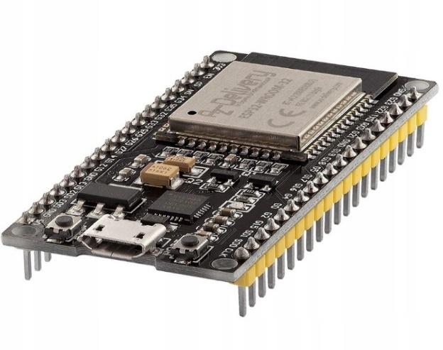
Hình 1.9 ESP32
https://www.espressif.com/en/products/socs/esp32

Vi xử lý và bộ nhớ: ESP32 có hai nhân xử lý Xtensa LX6, hoạt động ở tần số lên đến 240 MHz. Nó có bộ nhớ flash tích hợp để lưu trữ chương trình và dữ liệu, cũng như bộ nhớ RAM để thực hiện các nhiệm vụ đa luồng.
Kết nối Wi-Fi và Bluetooth: ESP32 tích hợp bộ điều khiển Wi-Fi và Bluetooth, cho phép nó kết nối với mạng Wi-Fi và thiết bị Bluetooth khác.
GPIO và các giao diện ngoại vi: ESP32 cung cấp các chân GPIO để kết nối với các cảm biến, thiết bị ngoại vi và các phần mở rộng khác. Nó hỗ trợ các giao diện ngoại vi như SPI, I2C , UART và PWM, cho phép giao tiếp với các thiết bị ngoại vi khác.
Chức năng ESP32:
- Kết nối Wi-Fi.
- Biluetooth.
- GPIO và giao diện ngoại vi.
- Công nghệ không dây khác.
- Xử lý đa luồng.
- Hệ thống lưu trữ và bộ nhớ.
- Phát triển dễ dàng.

Thông số kĩ thuật ESP32
Bảng 1.1 Thông số kĩ thuật ESP32
Vi xử lý (CPU) | Tích hợp vi xử lý hai nhân Xtensa LX6, tốc độ lên đến 240 MHz.  Hỗ trợ ứng dụng đa luồng (multithreading).
Bộ nhớ | Bộ nhớ flash: từ 4MB đến 16MB.  Bộ nhớ RAM: từ 520KB đến 4MB.
Kết nối mạng | Wi-Fi: Chuẩn IEEE 802.11 b/g/n (2.4 GHz) và IEEE 802.11 a/n/ac (2.4 GHz và 5 GHz).  Bluetooth: Chuẩn Bluetooth 4.2 và Bluetooth Low Energy (BLE).
Giao tiếp | UART (Universal Asynchronous Receiver-Transmitter).  SPI (Serial Peripheral Interface).  I2C (Inter-Integrated Circuit).  I2S (Inter-IC Sound).  PWM (Pulse Width Modulation).  GPIO (General Purpose Input/Output).
Cảm biến | ADC (Analog-to-Digital Converter): 12-bit ADC với 18 kênh.
Điện áp hoạt động | 2.2V đến 3.6V.
Công suất tiêu thụ | Hoạt động trong chế độ tiết kiệm năng lượng.
Hệ điều hành | FreeRTOS (Real-Time Operating System).
Kích thước | Đa dạng kích thước và gói chân, bao gồm ESP32-WROOM, ESP32-WROVER, ESP32-PICO, vv.
Các tính năng khác | Hỗ trợ mã hóa và bảo mật (SSL/TLS).  Hỗ trợ OTA (Over-the-Air) để cập nhật phần mềm từ xa.

Cảm biến nhiệt độ và độ ẩm DHT22
Cảm biến nhiệt độ và độ ẩm DHT22 là một cảm biến đơn giản và phổ biến được sử dụng để đo nhiệt độ và độ ẩm trong các ứng dụng IoT và dự án điện tử.
Chức năng DHT22
- Đo độ ẩm.
- Đo nhiệt độ.
- Giao tiếp.
- Độ chính xác.
- Độ ổn định.
Thông số kĩ thuật DHT22
Bảng 1.2 Thông số kĩ thuật DHT22
Đo nhiệt độ và độ ẩm | Đo nhiệt độ trong khoảng từ 0°C đến 50°C với độ chính xác ±2°C  Đo độ ẩm đo trong khoảng từ 20% đến 90% với độ chính xác ±5%
Giao tiếp | 1-wire (giao tiếp một dây)  Dữ liệu truyền theo giao thức nhúng
Độ phân giải | Độ phân giải nhiệt độ: 1°C  Độ phân giải độ ẩm: 1%
Điện áp hoạt động | 3.5V đến 5.5V
Thời gian lấy mẫu | 2 giây
Kích thước | Nhỏ gọn
Chân kết nối | VCC, GND, DATA

Cảm biến đo lượng CO trong không khí: MQ135
Cảm biến MQ135 là một cảm biến đo lượng khí Carbon Monoxide (CO) trong không khí. Nó được sử dụng để phát hiện và đo mức độ CO có trong môi trường xung quanh.
Chức năng MQ135
- Phát hiện CO.
- Đo lường mức độ CO.
- Báo động.
- Giám sát chất lượng không khí.
- Ứng dụng công nghiệp và y tế.
Thông số kĩ thuật MQ135
Bảng 1.3 Thông số kĩ thuật MQ135
Điện áp hoạt động | 3.3V đến 5V
Dải đo | Vài ppm (parts per million) đến hàng trăm ppm
Độ nhạy | Ppm/µV hoặc ppm/mV
Độ phân giải | Ppm
Thời gian phản ứng | Giây
Giao tiếp | I2C hoặc UART

Cảm biến nồng độ bụi (GP2Y1010AU0F)
Cảm biến nồng độ bụi (GP2Y1010AU0F) là một loại cảm biến được sử dụng để đo và giám sát nồng độ bụi trong không khí. Nó được thiết kế để phát hiện và đo lượng bụi hoặc hạt nhỏ có kích thước từ vài micromet đến vài chục micromet trong không khí xung quanh.
Cảm biến nồng độ bụi thường sử dụng nguyên tắc công nghệ quang học hoặc nguyên tắc điện hóa để phát hiện sự hiện diện của các hạt bụi. Cảm biến quang học thường sử dụng nguyên lý chiếu sáng qua không khí và đo lượng ánh sáng được phản xạ hoặc quay trở lại. Khi có bụi hoặc hạt trong không khí đi qua, nó sẽ tạo ra sự tăng cường hấp thụ hoặc phân tán ánh sáng, và sự thay đổi này được cảm biến ghi nhận để đo lường nồng độ bụi.
Chức năng cảm biến nồng độ bụi
- Đo lường nồng độ bụi.
- Giám sát chất lượng không khí.
- Cảnh báo và báo động.
- Kết nối và giao tiếp.
- Theo dõi và ghi dữ liệu.
Thông số kĩ thuật cảm biến nồng độ bụi
Bảng 1.4 Thông số kĩ thuật nồng độ bụi
Phạm vi đo | Microgram/mét khối (µg/m³)
Độ chính xác | %
Giao tiếp | I2C, UART, RS485 hoặc giao thức analog
Nguồn cấp | 3.3V

Cảm biến mưa (RAIN SENSOR)
Cảm biến mưa là một loại cảm biến được sử dụng để phát hiện hoặc đo lường sự có mưa hoặc lượng mưa. Cảm biến này thường được sử dụng trong các ứng dụng liên quan đến giám sát thời tiết, hệ thống thoát nước, tự động hóa và quan trắc môi trường.
Chức năng cảm biến mưa
- Giám sát thời tiết.
- Hệ thống thoát nước.
- Quan trắc môi trường.
- Tự động hóa.
Thông số kĩ thuật cảm biến mưa
Bảng 1.5 Thông số kĩ thuật cảm biến mưa
Phạm vi đo | M đến vài chục m
Độ chính xác | Mm
Thời gian phản ứng | Giây
Giao thức truyền thông | RS485, Modbus, 4-20mA, I2C, Wifi, LoraWan
Nguồn cung cấp | Pin hoặc DC ngoài

Kết luận chương 1
Chương đã bao quát được những công cụ được sử dụng trong đồ án. Và đã nêu được độ tin cậy, tính phổ biến, tiện dụng của các công cụ được sử dụng trong đồ án, đồng thời nêu rõ các chức năng, ưu điểm của từng công cụ.
- THIẾT KẾ HỆ THỐNG
- Phân tích yêu cầu bài toán
- Mục tiêu thiết kế
Thiết kế trạm quan trắc môi trường với các chức năng có thể ứng dụng vào các ứng dụng theo dõi thười tiết hiện nay đang được thực hiện và phổ biến ở trên thị trường, đặc biệt là dựa theo cấu trúc của các ứng dụng di động từ các nhà cung cấp trên các dòng điện thoại thông minh như Iphone, Samsung, Oppo,...
Cung cấp thông tin về môi trường gồm có các thông số chính của các thành phần là: Nhiệt độ, độ ẩm, độ bụi, khí CO và tình trạng mưa. Các thông số trên đều được lấy trực tiếp từ các cảm biến và gửi dữ liệu cho thiết bị di động để người dùng dễ dàng theo dõi.
Giao tiếp và lưu trữ dữ liệu trong firebase để tiện theo dõi lịch sử cập nhật giá trị và đẩy giá trị đến ứng dụng theo thời gian thực.
Ứng dụng cung cấp được các thông tin về môi trường tại trạm quan trắc cũng như tình hình thời tiết.
Thiết kế giao diện thân thiện với người dùng giúp tăng trải nghiệm với ứng dụng di động.
Có chức năng cảnh báo ở phần cứng bằng loa và chức năng cảnh báo về khí CO, độ bụi và nhiệt độ khi vượt ngưỡng cho phép theo thiết kế từ ban đầu.
- Điều kiện ràng buộc của thiết kế
Các điều kiện ràng buộc của thiết kế mô hình trạm quan trắc môi trường và ứng dụng trên diện thoại thông minh bao gồm:
- Thiết kế với mục tiêu đạt độ chính xác khoảng 99%.
- Tương tác giao diện người dùng qua ứng dụng trên điện thoại Android.
- Tối ưu tối đa kinh phí cho mạch trong khoảng 1 triệu Việt Nam đồng.
- Phần mềm cung cấp được thông số ở mọi nơi trên thế giới.

- Phương án thiết kế
Phương án thiết kế sử dụng vi điều khiển STM32 và hiển thị trên điện thoại thông minh:
- Thiết kế phần cứng sử dụng vi điều khiển STM32.
- Gửi giá trị thời gian thực lên Firebase.
- Hiển thị trên điện thoại thông minh.
Ưu điểm: Sử dụng vi điều khiển STM32 giúp sản phẩm đi đúng kiến thức đã học, tiết kiệm chi phí, nắm được bản chất của việc thiết kế và phát triển.
Nhược điểm: STM32 không có tích hợp sẵn module wifi, do thời gian thực hiện cũng như kiến thức còn hạn hẹp nên chưa thể tự thiết kế moduel wifi cho vi điều khiển STM32.
Phương án thiết kế phần cứng sử dụng ESP32 và hiển thị trên trang web
- Thiết kế mạch sử dụng ESP32.
- Gửi giá trị thời gian thực lên mysql.
- Hiển thị trên trang web.
Ưu điểm: Sử dụng ESP32 giúp tích hợp sẵn moduel wifi giúp cho việc kết nối và gửi các giá trị trời nên thuận tiện hơn, hiển thị lên trang web giúp chúng ta có thể truy cập được ở bất cứ đâu.
Nhược điểm: Sử dụng trang web không thật sự thuận tiện khi bắt buộc người dùng phải nhớ tên miền, phải mất chi phí để duy trì tên miền, đồng thời không có chức năng gửi thông báo về cho thiết bị.
Phương án thiết kế phần cứng sử dụng ESP32 và hiển thị trên ứng dụng di động
- Thiết kế mạch sử dụng ESP32.
- Gửi giá trị thời gian thực lên firebase.
- Hiển thị trên ứng dụng di động.
Ưu điểm: Sử dụng ESP32 giúp tích hợp sẵn moduel wifi giúp cho việc kết nối và gửi các giá trị trời nên thuận tiện hơn, chỉ với ứng dụng trên điện thoại chúng ta có thể xem tính hình trạm ở bất cứ đâu, tối ưu chi phí.
Nhược điểm: Điện thoại sẽ tốn 1 dung lượng nhất định để tải về và lưu trữ.
Kết luận: Có thể thấy phương án Phương án thiết kế phần cứng sử dụng ESP32 và hiển thị trên ứng dụng di động là một phương án tối ưu, phù hợp và thuận tiện nhất cho người sử dụng và bản thân em.

- Tiêu chí đánh giá sản phẩm
- Hiển thị được nhiệt độ, độ ẩm, nồng độ bụi và đưa ra được cảnh báo thông qua ứng dụng trên điện thoại.
- Kích thước của mạch: 95 x 80 mm.
- Công suất của mạch: nguồn 12V 1A dòng tiêu thụ khoảng 0.4A xấp xỉ 4W
- Ngôn ngữ trên ứng dụng: Tiếng Việt
- Vận hành: Các thông số như nhiệt độ, độ ẩm, nồng độ bụi, dự báo thời tiết nên được cập nhật đúng và phù hợp với thực tế.
- Dự báo thời tiết: Cung cấp thông tin về thời tiết hiện tại, trong ngày và dự báo trong tương lai.
- Giao diện người dùng: Giao diện của ứng dụng nên dễ sử dụng, trực quan và thân thiện với người dùng. Cung cấp thông tin thời tiết một cách rõ ràng và dễ hiểu, với biểu tượng hình ảnh phù hợp.
- Ứng dụng tương thích được trên nền tảng Android
- Kiểm thử các tính năng của ứng dụng.

- Sơ đồ khối tổng thể của hệ thống
Hình 2.1 biểu diễn dơ đồ khối tổng thể của hệ thống IOT gồm các phần 4 phần chính. Phần cứng bao gồm vi điều khiển và các cảm biến để đọc giá trị cảm biến và gửi lên cloud để lưu trữ data. Phần mềm ứng dụng để hiển thị các chỉ số như nhiệt độ, độ ẩm, độ bụi,...cùng với các thông báo về ngưỡng an toàn cà dự báo. Phần Cloud gồm phần Firebase để lưu trữ data của phần cứng và đẩy data cho ứng dụng di động. Bên cạnh đó là một Web trung gian để lấy thông tin dự báo thời tiết chính xác trên thế giới.
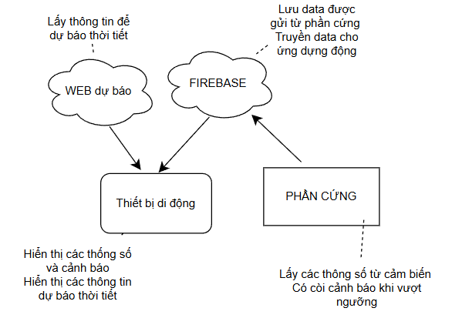
Hình 2.1 Hướng giải quyết của đồ án
Hệ thống trạm quan trắc môi trường là hệ thống giúp chúng ta có thể giám sát tình trạng môi trường thực tế xung quanh chúng ta bằng cách đọc các giá trị cảm biến sau đó được gửi lên trên ứng dụng di động để con người có thể dễ dàng theo dõi những thay đổi của môi trường xung quanh và đưa ra các dự định của mình.
- Thiết kế phần cứng
2.3.1. Yêu cầu thiết kế
- Giá thành phù hợp với khả năng của người dùng.
- Dễ dàng sử dụng.
- Dễ dàng lắp đặt.
- Các linh kiện đều phải có chức năng của nó.
2.3.2. Thiết kế phần cứng bằng phần mềm Altium
Mạch nguyên lý và mạch in
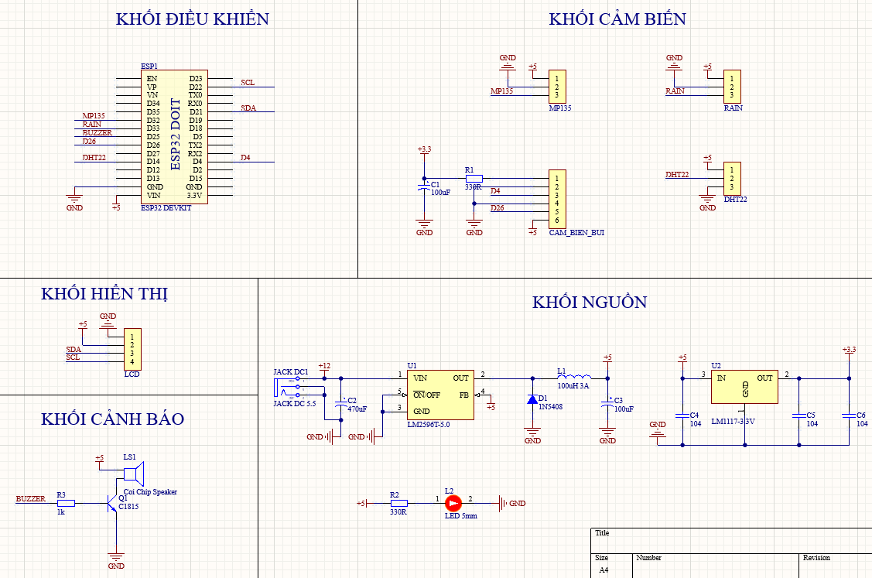
Hình 2.2 Sơ đồ nguyên lý của hệ thống
- Khối nguồn
Khối nguồn: sử dụng IC LM2596 với điện áp đầu ra +5V. Là những thiết bị, linh kiện tác động đến công suất, dòng điện cung cấp năng lượng cho mô hình hệ thống.
Một số tính năng: Chức năng tắt ngắn mạch tức thì, dòng điện đầu ra 1.5A, Có chức năng bảo vệ quá tải, bảo vệ quá nhiệt.
Nguyên lý hoạt động:
Thông qua 1 adapter 12VDC cấp nguồn IC LM2596 ổn áp để tạo ra điện áp 5VDC cho vi điều khiển và các thiết bị ngoại vi.
Đối với khối điều khiển dương nguồn sẽ đi vào V(in) còn âm nguồn sẽ đi vào chân GND của vi điều khiển ESP32.
Đối với khối đầu vào, chân dương nguồn sẽ nối với VCC và âm nguồn sẽ nối GND của MQ2 , DHT22, cảm biến lửa.

- Khối cảm biến, hiển thị và cảnh báo
Khối đầu vào: sử dụng cảm biến nhiệt độ độ ẩm DHT22, cảm biến mưa, cảm biến đo chất lượng không khí MQ 135, cảm biến nồng độ bụi mịn PM 2.5, các cảm biến này sẽ đọc dữ liệu đọc được thông qua điện áp rồi chuyển đổi thành các dữ liệu phù hợp để hiển thị trên màn LCD và ứng dụng di động.
Khối hiển thị: Gồm có LCD và các đèn led cảnh báo. LCD sẽ hiển thị các thông số do cảm biến đọc được. Và Buzzer sẽ cảnh báo tương ứng với các mức cảnh báo được đặt ra theo phần mềm để thông báo giá trị nào vượt ngưỡng.

- Khối điều khiển:
Tủ dụng kit ESP32-DEVKIT có hỗ trợ wifi để điều khiển , tính toán cho hệ thống, thực hiện chương trình, xử lí tín hiệu điều khiển vào/ra mà vi điều khiển đọc được từ các cảm biến.
Thông qua đó, vi điều khiển sẽ đẩy các thông số tính toán được hiển thị trực tiếp lên LCD và cả cloud, ở đây em dung Firebase để lưu trữ dữ liệu cũng như đẩy dữ liệu xuống cho app di động.
Bên cạnh đó, hệ thống có một buzzer dùng để phát ra âm thanh cảnh báo khi nhiệt độ vượt ngưỡng cho phép để có thể thông báo rõ ràng hơn nếu gặp điều kiện thời tiết khác nhau.
Hình 2.3 biểu diễn sơ đồ mạch in của mô hình gồm vi điều khiển ESP32 , cảm biến nhiệt độ, độ ẩm, cảm biến bui, cảm biến khí CO,...và các linh kiện cần thiết khác cho hệ thống như màn LCD, bộ nguồn,...được thiết kế bằng phần mềm Altiu, với các tham số cơ bản như sau:
- Kích thước: 100mm x 60mm
- Khoảng cách đường mạch: 0.3 mm
- Số lớp: 1 lớp bottom
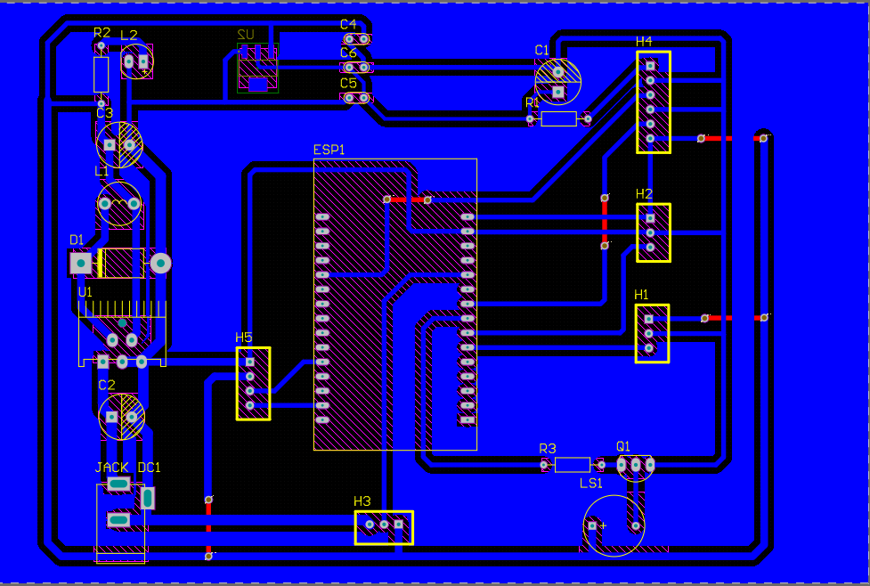
Hình 2.3 Mạch in PCB sau khi hoàn thành

- Thiết kế chương trình phần mềm nhúng
Để thiết kế chương trình điều khiển cho ESP32, trong đồ án sử dụng một môi trường phát triển tích hợp Arduino IDE
Để cài đặt Arduino IDE tham khảo các hướng dẫn cài đặt thông qua trang chủ của Arduino: https://www.arduino.cc/en/software.
Kết nối USB qua cổng PORT
Để kết nối chương trình với ESP32 cần một cổng USB nối giữa máy tính lập trình và ESP32, để đảm bảo nạp chương trình đúng ESP32 ta cần đảm bảo kết nối PORT giữa phần mềm và ESP32 cùng một cổng COM.
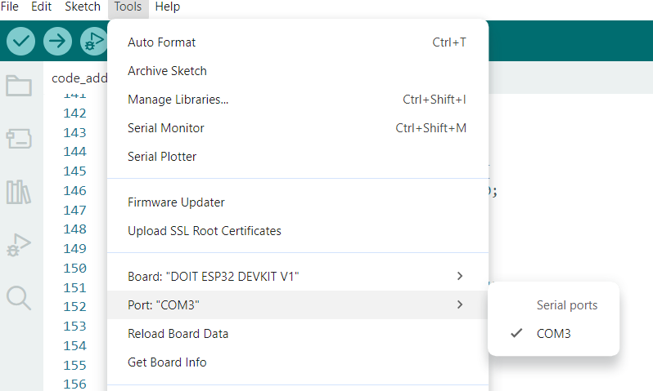
Hình 2.4 Kết nối giữa Arduino IDE và ESP32 qua PORT “COM3”
Ta có lưu đồ thuật toán cho chương trình xử lí:
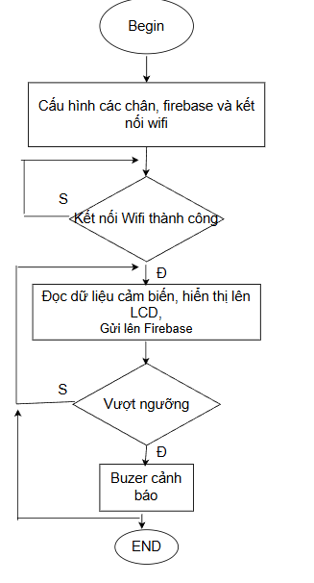
Hình 2.5 Lưu đồ thuật toán chương trình điều khiển
Hình 2.6 diễn ra quá trình hoạt động của ứng dụng phần mềm nhúng cho ESP32. Sau khi cấu hình các chân cho cảm biến, wifi và firebase, vi điều khiển sẽ tìm kiếm wifi tương ứng và kiểm tra. Nếu tìm thấy wifi sẽ bắt đầu thực hiện nhiệm vụ đoc dữ liệu và hiển thị lên LCD. Nếu vượt ngưỡng cho phép sẽ có cảnh báo từ Buzzer.
Đọc các giá trị từ cảm biến
- Để kết nối với Firebase ta cần IPA KEY của firebase cung cấp cho chúng ta khi tạo project sử dụng IPA KEY đó khai báo và kết nối lên Firebase.
- Trong đồ án để đảm bảo cho mạch chạy ổn định vòng lặp sẽ kết thúc sau mỗi 2 giây rồi mới lặp lại.
- Thiết kế phần mềm ứng dụng trên điện thoại

2.5.1. Thiết kế giao diện

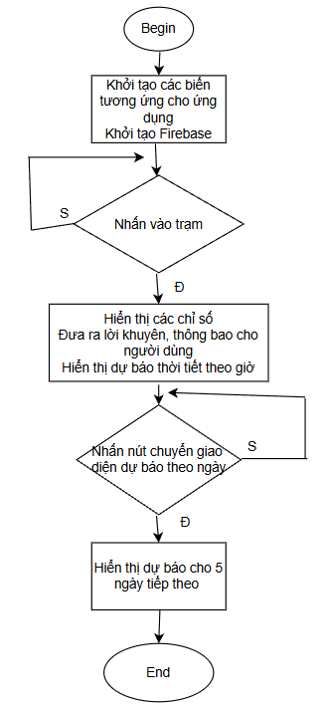

Hình 2.6 Lưu đồ thuật toán ứng dụng di động
Trong đồ án sử dụng phần mềm Android studio một phần mềm thiết kế ứng dụng nổi tiếng được ứng dụng để phát triển phần mềm trên hệ điều hành Android, ngôn ngữ sử dụng thiết kế ứng dụng trong đồ án là ngôn ngữ java.
Bước 1: Thiết kế giao diện
Giao diện 1: Hiển thị các trạm
Giao diện hiển thị các trạm môi trường có trong đồ án. (Hiện tại chỉ có một trạm).
Trong giao diện sử dụng các ScrollView để hiển thị các trạm theo một danh sách mà không sợ bị chèn lên, gặp lỗi hiển thị.
Sử dụng 2 button xóa và thêm trạm nếu có nhiều hơn các trạm.
Giao diện 2: Giao diện chính hiển thị các thông số và lời khuyên
Giao diện trên sử dung Linear Layout để hiển thị các giá trị theo trật tự, sử dụng Icon và các TextView để hiển thị các giá trị thông số, sử dụng các View để tạo ra các vùng hiển thị con.
Giao diện 3: Hiển thị các dự đoán thời tiết trong 5 ngày tới
Sử dụng Recycle View và ListView để hiển thị danh sách các ngày, giá trị thời tiết và nhiệt độ của các ngày tiếp theo..
Bước 2: Xử lý hiển thị thông qua các giá trị đọc được trên firebase
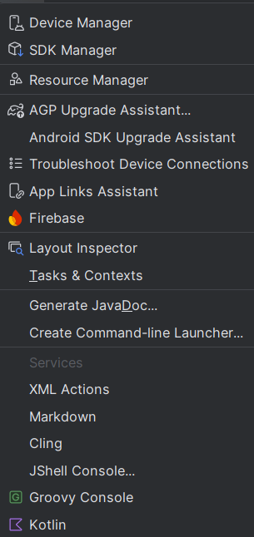
Hình 2.7 Tool hỗ trợ kết nối lên firebase
Trong Android studio có hỗ trợ việc kết nối firebase, giúp chúng ta có thể dễ dàng hơn trong việc kết nối. Sau khi ấn vào chúng ta sẽ được ứng dụng hướng dẫn và hỗ trợ khi kết nối với firebase một cách rõ ràng và dễ hiểu.
Trong hướng dẫn, họ hướng dẫn cho chúng ta viết hàm để đọc, hiển thị giá trị.
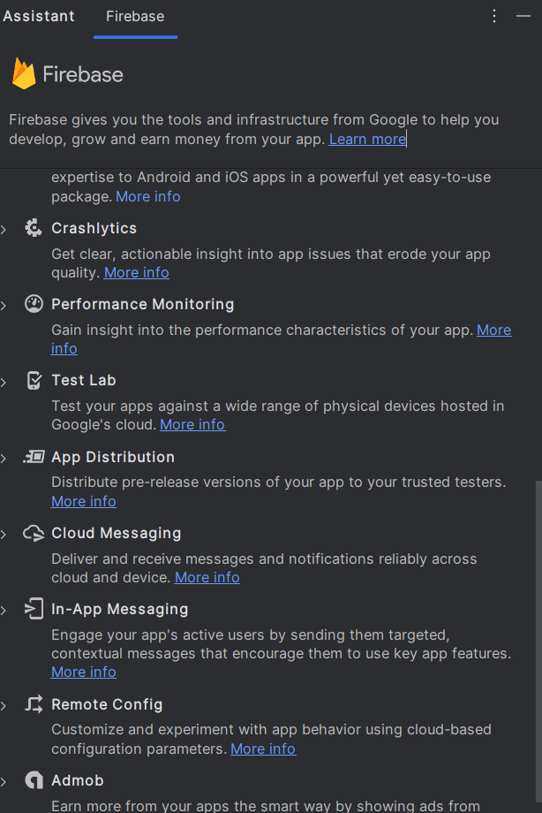
Hình 2.8 Bảng hướng dẫn trên Firebase
Trong đồ án, sử dụng chức năng Realtime Database để lưu trữ các dữ liệu theo thời gian thực.
Sau khi chúng ta đã kết nối thành công được với firebase sử dụng các hàm để đọc cũng như hiển thị lên các TextView của giao diện.
2.5.2. Lấy API dự báo thời tiết
Chương trình có sử dụng chức năng dự báo thời tiết cho các ngày tiếp theo bằng cách sử dụng IPA của nền tảng Openweathermap cho phép người dùng có thể truy cập lấy dữ liệu thời tiết của các nơi trên thế giới.

Hình 2.9 Nền tảng OpenWeatherMap
https://openweathermap.org/
Để sử dụng OpenWeather, truy cập trang web chính của OpenWeather và thiết lập API KEY.
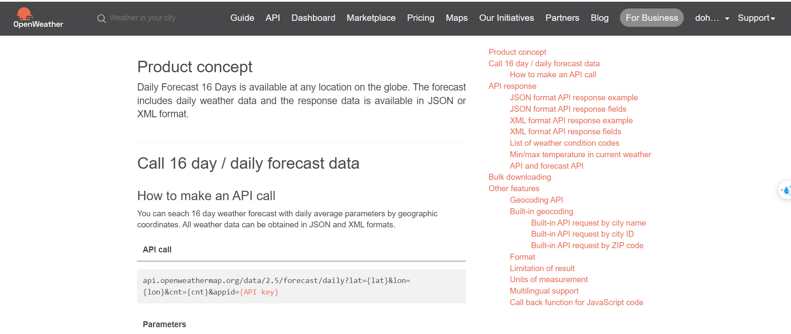
Hình 2.10 Trang web chính của OpenWeather
Sau đó trong chương trình, chúng ta khai báo API và xử lý các thông số của chúng.
2.5.3. Đưa ra các cảnh báo cho người dùng
Dựa vào các thông số thực tế chúng ta có thể đặt ra ngưỡng mức độ không khí để đưa ra cảnh báo cho người dùng.
Đối với thông số bụi mịn PM2.5:
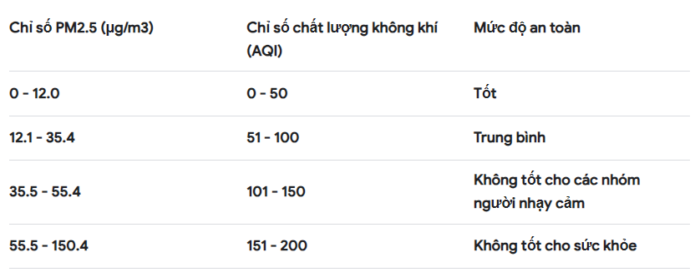
Hình 2.11 Các ngưỡng bụi mịn PM2.5
https://www.epa.gov/
Đối với thông số CO2
- Dưới 50 ppm: Mức độ CO2 trong không khí là mức bình thường cho môi trường ngoài trời.
- 50 - 100 ppm: Mức độ CO2 tăng nhẹ, thường gặp trong các môi trường đông người hoặc kín đáo như trong phòng họp, phòng học, hoặc văn phòng lớn.
- 100 - 150 ppm: Mức độ CO2 cao hơn, có thể gây ra cảm giác khó chịu và ảnh hưởng đến sự tập trung và hiệu suất làm việc.
- Trên 200 ppm: Mức độ CO2 rất cao, có thể gây ra các vấn đề sức khỏe như đau đầu, mệt mỏi, hoặc khó thở. Nếu tiếp xúc kéo dài trong thời gian dài, có thể gây ra các vấn đề sức khỏe nghiêm trọng hơn.
Khi đọc giá trị cảm biến của MQ135 tín hiệu nhận được là giá trị analog vậy nên phải quy đổi sang đơn vị chuẩn ppm (parts per million).
Bảng 2.1 Quy đổi giá trị analog sang ppm
Giá trị analog | Giá trị ppm không khí (ppm)
500 | 50
1000 | 100
1500 | 150
2000 | 200
5000 | 500

- Thiết kế database trên Web để lưu trữ thông tin
Firebase là một nền tảng phát triển ứng dụng di động và web được cung cấp bởi Google. Nó cung cấp một loạt các công cụ và dịch vụ cho phép nhà phát triển xây dựng và triển khai ứng dụng một cách nhanh chóng và dễ dàng.

Hình 2.12 Nền tảng Firebase
https://firebase.google.com/
Trong đồ án, sử dụng chức năng lưu giá trị thời gian thực (Realtime database) để có thể lưu trữ giá trị của các cảm biến lên firebase, và dùng firebase làm nền tảng để kết nối người dùng.
Realtime database: Lưu trữ và đồng bộ dữ liệu giữa các ứng dụng ngay lập tức.
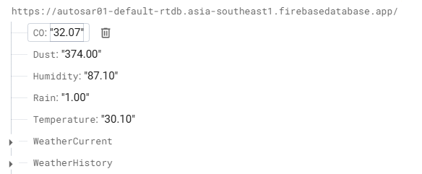
Hình 2.13 Các giá trị sau khi được gửi lên Firebase
Kết luận chương 2
Trong chương 2, em đã trình bày toàn bộ quá trình thiết kế ra sản phầm từ khâu thiết kế sơ đồ khối cho hệ thống đến quá trình thiết kế từng thành phần bên trong của hệ thống như phần cứng để đọc giá trị cảm biến, phần mềm điều khiển vi điều khiển và phần mềm cho thiết bị di động là thành phần chính để hiển thị thông số và thông báo cho người dùng về tình trạng của thời tiết hiện tại.
- KẾT QUẢ THỰC HIỆN
- Vận hành sản phẩm
Để thực hiện đọc các giá trị của môi trường thông qua cảm biến, một bản mạch để đóng vai trò đọc, xử lý các dữ liệu sau đó gửi lên firebase.
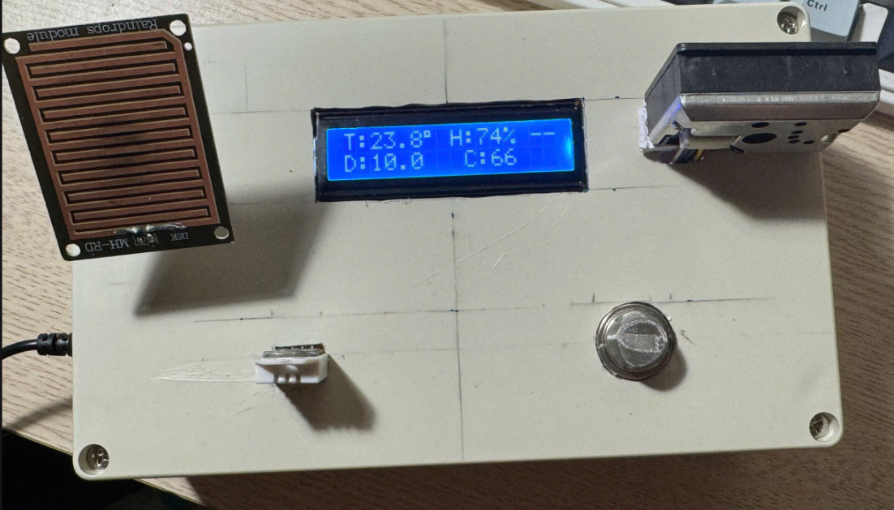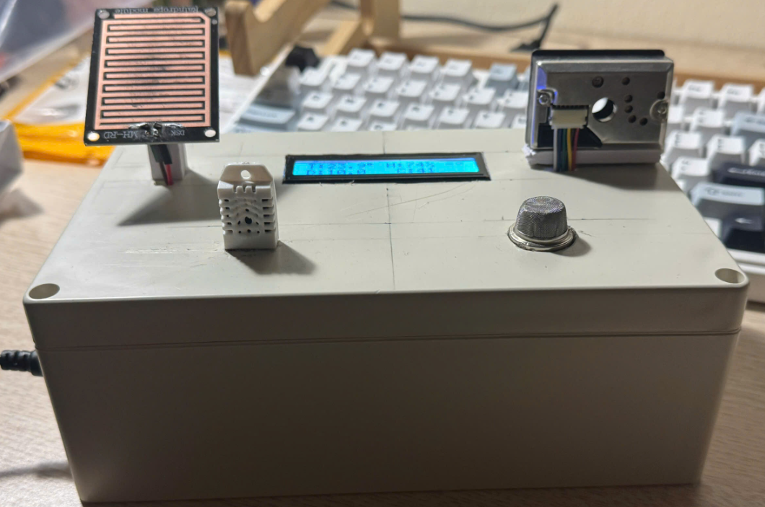
Hình 3.1 Mạch sau khi hoàn thiện
Sau khi phần cứng và phần mềm được liên kết với nhau các giá trị sẽ được gửi và hiển thị lên ứng dụng. Đồng thời đưa ra lời khuyên cho người dùng.
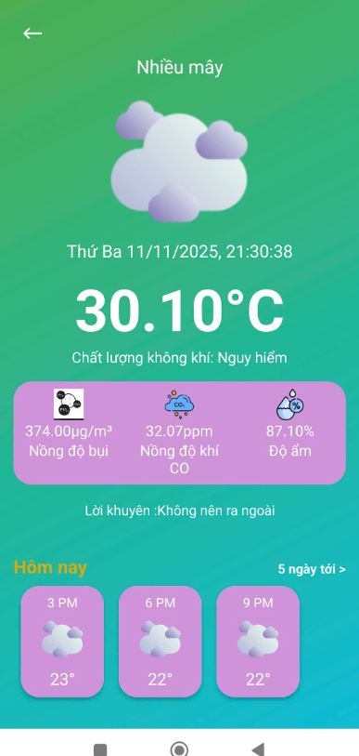
Hình 3.2 Giao diện ứng dụng
Ngoài giao diện để hiện thị giá trị thực tại, ứng dụng còn có chức năng dự báo thời tiết cho các ngày sắp tới.
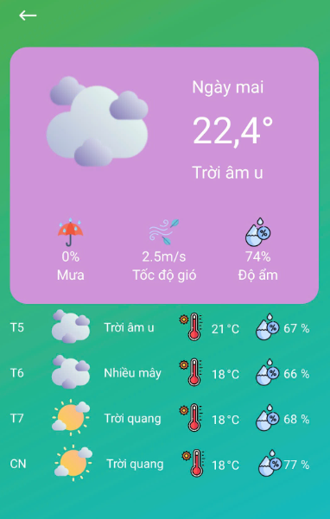
Hình 3.3 Màn hình dự báo cho các ngày sắp tới
- Kiểm thứ chức năng hệ thống

Thực hiện kiểm thử với các chức năng của mạch điện

Chức năng đọc các giá trị cảm biến và cảnh báo thông qua LED và Buzzer.
Bảng 3.1: Kiểm thử chức năng cảnh báo trên mạch điện
Test case | Nhiệt độ | CO | RAIN | Độ bụi | Kết Quả | Trạng Thái
1 | 25.5 | 30 | 0 | 5 | Buzzer không báo động | Pass
2 | 25.7 | 35 | 0 | 11 | Buzzer không báo động | Pass
3 | 26.5 | 70 | 1 | 25 | Buzzer báo động | Pass
4 | 28.5 | 80 | 0 | 30 | Buzzer báo động | Pass
5 | 29 | 90 | 1 | 36 | Buzzer báo động | Pass
6 | 29.5 | 100 | 1 | 35.5 | Buzzer báo động | Pass
7 | 34.5 | 75 | 1 | 35 | Buzzer báo động | Pass
8 | 35 | 95 | 0 | 50 | Buzzer báo động | Pass
9 | 27 | 40 | 1 | 70 | Buzzer báo động | Pass
10 | 28 | 45 | 0 | 55 | Buzzer báo động | Pass
- Điều kiện kiểm thử là:
  - Khi phát bộ xử lý phát hiện: Nhiệt độ > 34; CO > 80; Rain = 0; Độ bụi > 36, Buzzer phát âm thanh cảnh báo cho người dùng về tính trạng bất thường có thể là do phần cứng hoặc do giá trị thực tế mà cảm biến đọc được.
Thực hiện kiểm thử với ứng dụng di động
Chức năng cảnh báo khí CO và bụi:
Bảng 3.2: Kiểm thử chức năng cảnh báo không khí
Test case | Giá trị Bụi | Giá trị CO | Kết quả | Trạng thái
1 | 11 | 27 | Thông báo không khí an toàn. | pass
2 | 15 | 110 | Thông báo nồng độ không khí trung bình. | pass
3 | 70 | 120 | Thông báo nồng độ không khí có hại cho sức khỏe. | pass
4 | 15 | 170 | Thông báo nồng độ không khí có hại cho sức khỏe . | pass
5 | 14 | 29 | Thông báo không khí vừa phải | Pass
6 | 7 | 30 | Chất lượng không khí an toàn. | Pass
7 | 10 | 45 | Chất lượng không khí có hại cho sức khỏe. | Pass
8 | 23 | 70 | Chất lượng không khí vừa phải. | Pass
9 | 40 | 90 | Chất lượng không khí có hại cho sức khỏe. | Pass
10 | 80 | 75 | Chất lượng không khí nguye hiểm. | Pass

- Các thông báo này sẽ được gửi thông qua dịch vụ Notification của thiết bị android bằng các gọi các dịch vụ từ ứng dụng di động.
Chức năng cảnh báo nhiệt độ:
Bảng 3.3: Kiểm thử chức năng cảnh báo nhiệt độ
Test case | Giá trị nhiệt độ | Kết quả | Trạng thái
1 | 20 | Hiển thị đang giám sát nhiệt độ: 20 độ C | pass
2 | 22 | Hiển thị đang giám sát nhiệt độ: 20 độ C | pass
3 | 24 | Hiển thị đang giám sát nhiệt độ: 20 độ C | pass
4 | 40 | Nhiệt độ cao.  Nhiệt độ hiện tại là 40 độ C. Vui lòng kiểm tra. | pass
5 | 44 | Nhiệt độ cao.  Nhiệt độ hiện tại là 44 độ C. Vui lòng kiểm tra. | Pass
6 | 34 | Nhiệt độ cao.  Nhiệt độ hiện tại là 34 độ C. Vui lòng kiểm tra. | Pass
7 | 33 | Hiển thị đang giám sát nhiệt độ: 33 độ C | Pass

- Các thông báo này sẽ được gửi thông qua dịch vụ Notification của thiết bị android bằng các gọi các dịch vụ từ ứng dụng di động.

Thời gian cập nhật dữ liệu: Thay đổi các giá trị liên tục trên firebase sử dụng bằng bấm giờ thủ công.
Bảng 3.4: Kiểm thử thời gian cập nhật dữ liệu
Lần đo | Thời gian (giây)
1 | 1.6s
2 | 1.5s
3 | 1.8s
4 | 2.0s
5 | 1.6s
6 | 1.7s
7 | 2.2s
8 | 1.9s
9 | 1.7s
10 | 2.2s

- Dựa vào các giá trị đo ở bên trên giá trị nằm trong khoảng từ 1.7-2.1s, sai số 10%.

Chức năng đưa ra lời khuyên: Thay đổi các giá trị nồng độ bụi, nhiệt độ, độ ẩm, mưa.
Bảng 3.5: Kiểm thử chức năng đưa ra lời khuyên
Test case | Bụi | Co | Nhiệt độ | Độ ẩm | Trạng thái thời tiết | Kết quả | Trạng thái
1 | 12 | 58 | 27 ℃ | 76% | Không mưa | Lời khuyên: Trời rất đẹp hãy đi ra ngoài. | pass
2 | 76 | 130 | 26℃ | 75% | Không mưa | Lời khuyên: Chất lượng không khí xấu, không nên đi ra ngoài. | pass
3 | 50 | 90 | 26.3℃ | 72% | Mưa | Lời khuyên: Hãy đeo khẩu trang, hãy cầm theo ô. | pass
4 | 35 | 56 | 29.1℃ | 68% | Mưa | Lời khuyên: Hãy uống nhiều nước, hãy cầm theo ô. | pass
5 | 31 | 51 | 16 | 67 | Không mưa | Lời khuyên: Hãy nhớ mặc áo ấm, hãy cầm theo ô. | pass

Chức năng gửi thông báo: Thay đổi các giá trị nồng độ bụi, nhiệt độ, độ ẩm, mưa và gửi thông báo về điện thoại như các bước trên (pass).

Chức năng lấy dữ liệu từ firebase và gọi API
TH1: Không có Wifi
- Nếu là lần đầu chạy ứng dụng, ứng dụng sẽ hiển thị theo dữ liệu mặc định đướng set cứng khi tạo giao diện do người lập trình tạo ra.
- Nếu không phải lần đầu, mà khi mở ứng dụng mà không có kết nối wifi thì sẽ hiển thị giữ liệu đọc được vào thời điểm cuối cùng khi wifi bị ngắt kết nối.
- Chức năng dự báo thông qua việc gọi API từ Web cũng sẽ bị vô hiệu hóa
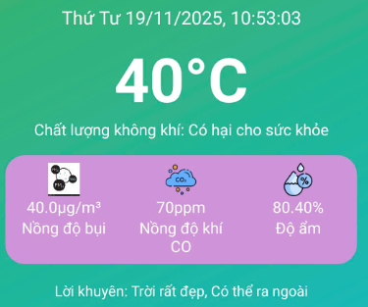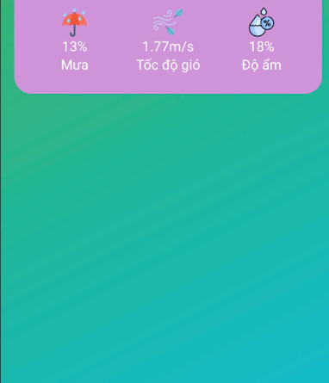
Hình 3.4 Thông tin hiển thị khi không có Wifi
TH2: Khi có kết nối Wifi
- Các thông số sẽ hiển thị đúng trên màn hình và được cập nhật theo thời gian thực đúng với dữ liệu đọc được từ phần cứng.
- Chức năng gọi API để hiển thị các thông tin dự báo thời tiết theo giờ và ngày được thực hiện một cách chính xác. Các thông tin đó được lấy hoàn toàn từ trên Web có độ uy tín cao nên có thể đảm báo chất lượng về việc dự đoán tốt.
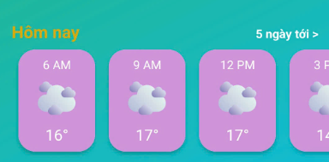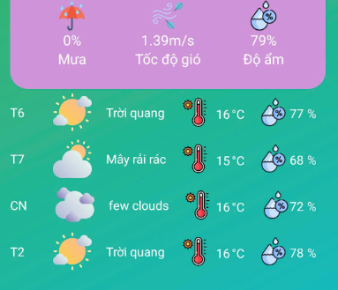
Hình 3.5 Các chức năng thực hiện đúng khi có Wifi

Từ các test case trên các chức năng cơ bản của phần mềm không có lỗi.
Bảng 3.6: Các chức năng cơ bản đã kiểm thử
Test case | Chức năng | Nội dung kiểm thử | Kết quả mong muốn | Kết quả test case
1 | Cảnh báo giá trị cảm biến | Đọc giá trị cảm biến thật trên mạch | Các đèn LED sáng tắt đúng với lập trình và điều kiện đã thiết lập | Pass
2 | Cảnh báo không khí | Thay đổi giá trị trên Firebase | Hệ thống cảnh báo khi các giá trị được thay đổi | Pass
3 | Cảnh báo nhiệt độ | Thay đổi giá trị trực tiếp trên Firebase | Hệ thống đưa ra thông báo cảnh báo cho thiết bị | Pass
4 | Cập nhật dữ liệu | Tốc độ cập nhật dữ liệu thực tế | Tốc độ cập nhật dữ liệu thực tế (1,7-2,1s) | Pass
5 | Đưa ra lời khuyên | Các trường hợp đưa ra lời khuyên | Đưa ra lời khuyên khi thời tiết ảnh hưởng đến sức khỏe con người | Pass
6 | Gửi thông báo | Gửi thông báo đến thiết bị di động | Thông báo được gửi đến thiết bị di động | Pass
7 | Kiểm tra hiển thị thông qua Wifi | Các giá trị đọc từ cảm biến và gọi API hiển thị như thế nào | Các thông số và kết quả hiện thị đúng với mong đợi | Pass

- Đánh giá sản phẩm
Chất lượng sản phẩm
- Sản phẩm thiết kế đơn giản, dễ sử dụng.
- Các tính năng tiện dụng, đưa ra thông tin cụ thể.
- Qua các thử nghiệm tại phần kiểm thử, cùng với việc sử thử nghiệm sản phẩm chạy trong thực tế có thể kết luận sản phẩm hoạt động ổn định, độ tin cậy lên đến 80 - 90%.
Giá trị sản phẩm
- Sản phẩm giúp cho người sử dụng có thể theo dõi tình hình môi trường tại khu vực mình đang sống, sau đó đưa ra lời khuyên.
Chi phí và giá cả
- Chi phí của sản phẩm bao gồm các linh kiện điện tử có trên bảng mạch nên tổng giá thành toàn sản phẩm rất phù hợp với tiêu chí của một đồ án.
Tổng chi phí: ~700.000đ.
Tính bền vững xã hội
- Vấn đề môi trường luôn là một đề tài rất nóng không những tron nước ta mà còn là của toàn thế giới, vậy nên ứng dụng giúp cho chúng ta có cái nhìn chi tiết hơn về tình hình môi trường, nắm bắt được những mối nguy hiểm xung quanh, làm nền tảng cho các hoạt động bảo vệ môi trường và cải thiện chất lượng môi trường.

Kết luận chương 3
Trong chương 3, em đã trình bày về một số hình ảnh trực quan của sản phẩm cả phần cứng và phần mềm di động. Phần cứng được đóng hộp với các cảm biển để ở nơi dễ đọc các giá trị cảm biến. Em cũng đã thực hiện kiểm thử hầu hết các chức năng của phần cứng và phần mềm, đảm bảo cả phần cứng và phần mềm đều hoạt động ổn định như đã đặt mục tiêu ban đầu. Bên cạnh đó cũng có một số đánh giá một cách khách quan và chân thực về độ chính xác cũng như hạn chế của sản phẩm mà em cần cải thiện để sản phẩm có thể ổn định và đưa vào thực tế hiệu quả hơn.

KẾT LUẬN
Em đã hoàn thành đồ án tốt nghiệp với đề tài “THIẾT KẾ HỆ THỐNG TRẠM QUAN TRẮC MÔI TRƯỜNG VÀ ỨNG DỤNG GIÁM SÁT TRÊN ĐIỆN THOẠI THÔNG MINH” với sự hỗ trợ từ những kiến thức công nghệ mà Em đã học từ trường và từ nơi làm việc. Dưới đây là kết quả và hướng phát triển dự án:
Kết quả đạt được:
Xây dựng được một trạm quan trắc môi trường và hiển thị trên điện thoại thông minh với các chức năng chính như:
- Người dùng có thể xem các thông tin về thời tiết, không khí từ trạm quan trắc bất cứ lúc nào và bất cứ đâu.
- Đưa ra lời khuyên cho người sử dụng.
- Dự báo thời tiết cho các ngày sắp tới.
Hướng nghiên cứu trong tương lai:
- Tiếp tục phát triển và mở rộng tính năng để cải thiện trải nghiệm người dùng.
- Sửa các lỗi khi thêm nhiều trạm.
- Tích hợp thêm chức năng dự đoán chất lượng không khí cho 1-2 ngày tới.
- Tối ưu hóa mã nguồn và hiệu chuẩn các linh kiện để tăng hiệu suất và độ tin cậy của hệ thống.
- Phát triển phẩn mềm trên cả điện thoại IOS.
Em muốn gửi lời biết ơn chân thành đến quý thầy cô trong khoa Điện tử, đặc biệt là cô Phạm Thị Quỳnh Trang, với sự hướng dẫn và hỗ trợ tận tình. Tuy dự án vẫn còn nhiều hạn chế do thiếu kinh nghiệm thực tế và thời gian hạn chế, nhưng em rất mong nhận được ý kiến đóng góp từ quý thầy cô để cải thiện ứng dụng của mình.

TÀI LIỆU THAM KHẢO

[1]https://www.espressif.com/sites/default/files/documentation/esp32_datasheet_en.pdf
[2]https://www.mouser.com/datasheet/2/758/DHT11-Technical-Data-Sheet-Translated-Version-1143054.pdf
[3] https://www.winsen-sensor.com/d/files/mq135-(ver1_6).pdf
[4]https://www.alldatasheet.com/datasheetpdf/pdf/412700/SHARP/GP2Y1010AU0F.html
[5] https://www.openhacks.com/uploadsproductos/rain_sensor_module.pdf
[6] https://support.google.com/firebase#topic=6399725
[7] https://openweathermap.org/faq
[8] Nguyễn Bá Nghiễn (Chủ biên), 2022,Giáo trình phát triển ứng dụng cho thiết bị di động, Tái bản lần thứ nhất, Nhà xuất bản thống kê
[9] Nguyễn Viết Tuyến (chủ biên), Giáo trình CAD trong điện tử, Đại học Sư phạm, 2016.
[10] https://3ptech.vn/thong-so-mach-in/
[11] https://my.altium.com/altium-designer/getting-started/wiring-schematic
[12]https://www.altium.com/documentation/altium-designer/pcb-cmd-arrangecomponentsarrangecomponents-ad?version=22

PHỤ LỤC

Hướng dẫn sử dụng
Thiết lập trạm
Bước 1: Để sử dụng ứng dụng, trước tiên ta phải đặt mô hình trạm ở một nơi cố định ngoài trời nơi mà chúng ta muốn quan sát thời tiết và chất lượng không khí.
Lưu ý: Đảm bảo rằng vị trí đặt có 1 điểm để có thể kết nối wifi.
Bước 2: Sau khi đã cố định vị trí của trạm, ta tiến hành nạp chương trình vào trạm.
Lưu ý: Thay các thông tin giá trị tên và mật khẩu wifi trong chương trình khớp với tên và mật khẩu wifi ở vị trí đặt trạm.
Bước 3: Sau khi kết nối thành công, chúng ta tiến hành quan sát trên ứng dụng
Ứng dụng di động
Tên trạm
Bước 1: Click vào ứng dụng trên điện thoại di động. Sau khí click vào ứng dụng trên màn hình điện thoại sẽ hiển thị giao diện như sau:
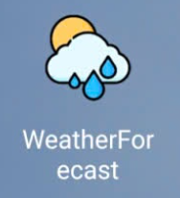
Hình 1. Biểu tượng của ứng dụng
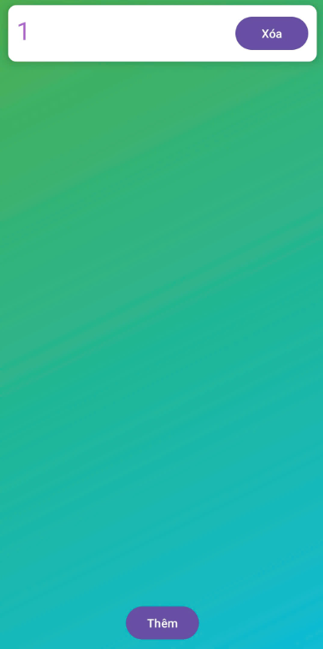
Hình 2. Giao diện thêm trạm
Sau khi chúng ta ấn vào biểu tượng thêm trạm bên dưới màn hình, 1 bảng đặt tên sẽ hiện lên.
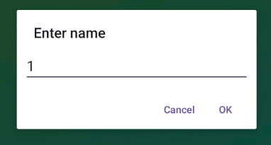
Hình 3. Giao diện đặt tên trạm
Tiến hành đặt tên cho trạm và ấn “Xác nhận”
Sau khi ấn xác nhận giao diện chúng ta sẽ xuất hiện tên trạm trên giao diện.
Giao diện hiển thị các trạm môi trường có trong đồ án, có thể xóa trạm nếu muốn .
Lưu ý: Do hiện tại trong mô hình chỉ có 1 trạm, nên hiện tại đã tắt tính năng thêm trạm mới.
Bước 2: Click vào Tram_1

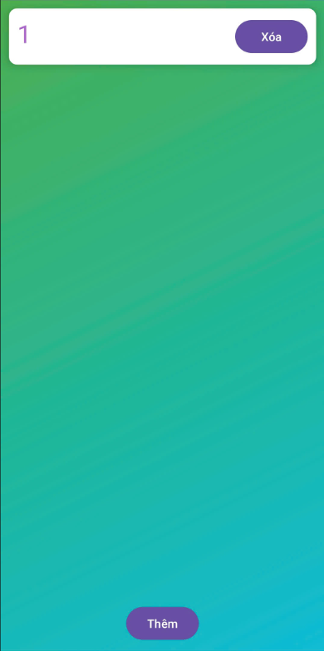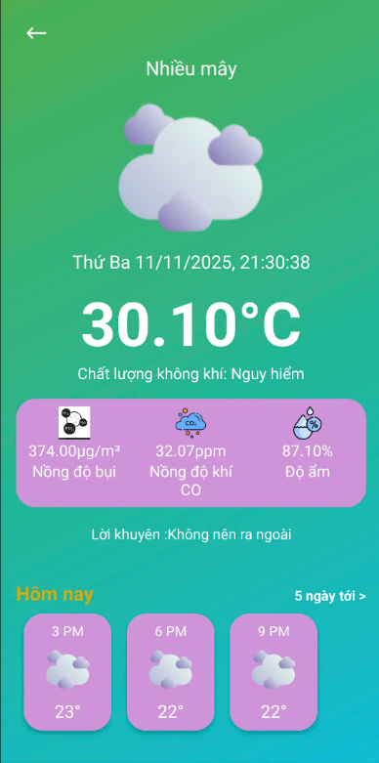
Hình 4. Sử dụng ứng dụng

Click vào Tram_1 giao diện ứng dụng sẽ xuất hiện. Trong giao diện bao gồm:
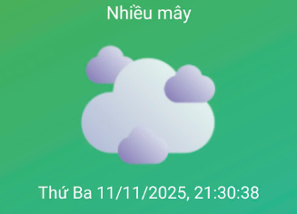
Hình 5. Hiển thị tình trạng thời tiết và thời gian
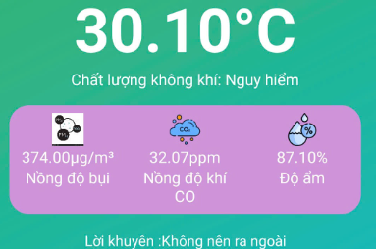
Hình 6. Hiển thị chất lượng không khí

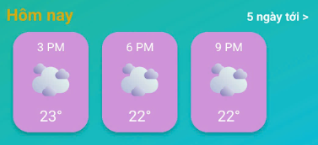
Hình 7. Dự báo về thời tiết trong khoảng thời gian tiếp theo
Bước 3: Xem dự báo thời tiết của 5 ngày tới:
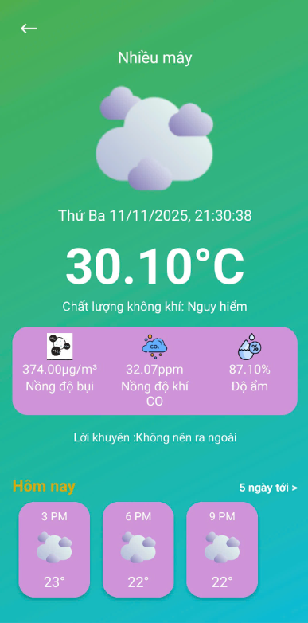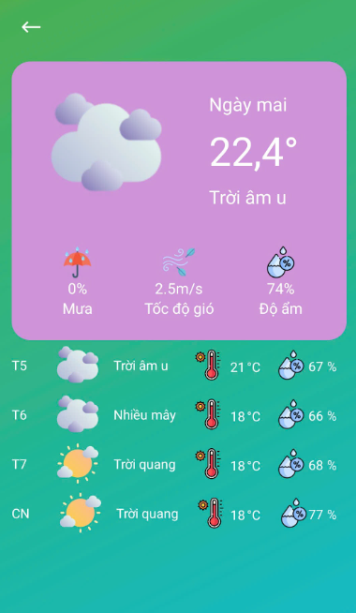
Hình 8. Dự báo về thời tiết của 5 ngày tới

